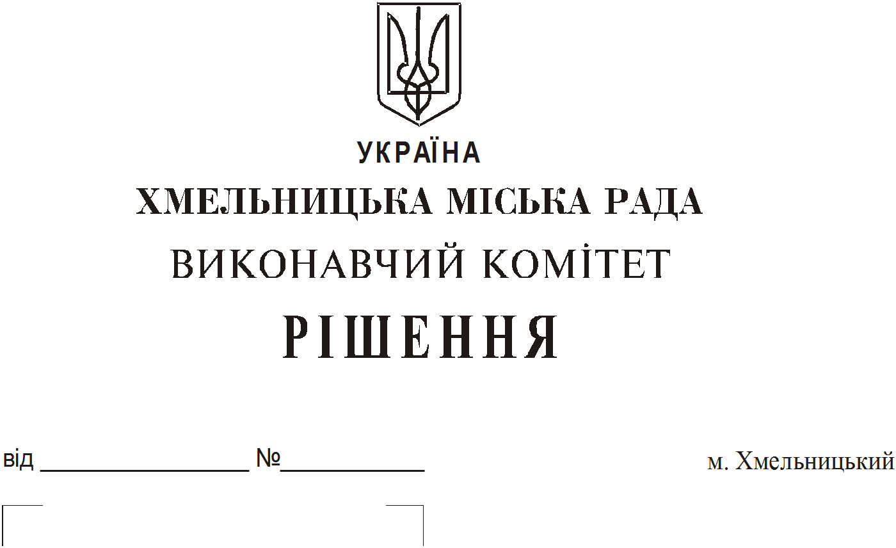
Про продовження строку оренди
нежитлових приміщень міської
комунальної власності

Розглянувши клопотання орендарів нерухомого майна міської комунальної власності, керуючись Законом України “Про місцеве самоврядування в Україні”, Законом України “Про оренду державного та комунального майна”, рішенням двадцять восьмої сесії Хмельницької міської ради від 30.10.2013 року № 11 “Про впорядкування управління об’єктами комунальної власності територіальної громади міста Хмельницького”, виконавчий комітет міської ради
В И Р І Ш И В :
1. Продовжити строк оренди нежитлових приміщень міської комунальної власності:

1.1. фізичній особі - підприємцю Рудому Володимиру Олександровичу на нежитлову будівлю по вул. Парковій,1 загальною площею 75,7 кв.м під тир строком на два роки і одинадцять місяців;

1.2. приватному малому підприємству «Пані Елена» на нежитлове приміщення по вул.Проскурівського підпілля, 203 корисною площею 218,6 кв.м (загальною площею 237,7 кв.м) під кондитерський цех строком на два роки і одинадцять місяців;

1.3. Комунальному закладу охорони здоров‘я «Хмельницький обласний центр медико – соціальної експертизи» на нежитлове приміщення по прв. Проскурівському,1 загальною площею 70,7 кв.м для розміщення Хмельницької міської медико – соціальної експертної комісії строком на два роки і одинадцять місяців;

1.4. приватному підприємству «Студія Смайл» на нежитлове приміщення в будівлі Хмельницької міської поліклініки № 1 по вул. Подільській, 54 корисною площею 21,0 кв.м (загальною площею 23,0 кв.м) під амбулаторію для встановлення апарату УЗД строком на два роки і одинадцять місяців;

1.5. фізичній особі – підприємцю Мальчику Віктору Миколайовичу на нежитлове приміщення по вул. Львівському шосе, 53/1 загальною площею 175,8 кв.м під цех по виготовленню продуктів харчування строком на два роки і одинадцять місяців;

1.6. публічному акціонерному товариству «КРЕДОБАНК» частину нежитлового приміщення корисною площею 1,0 кв.м (загальною площею 1,5 кв.м) в будівлі Хмельницької міської лікарні по прв. Проскурівському,1 для розміщення банкомата строком на два роки і одинадцять місяців;

1.7. фізичній особі – підприємцю Гурі Леоніду Івановичу на нежитлове приміщення в будівлі Хмельницького міського перинатального центру по вул.Хотовицького,6 корисною площею 21,3 кв.м (загальною площею 23,1 кв.м) під аптечний пункт строком на два роки і одинадцять місяців;

1.8. громадській організації «Міське об‘єднання громадян «Хмельницька асоціація власників житла» на нежитлове приміщення по вул. Кам‘янецькій, 74 корисною площею 15,6 (загальною площею 19,2 кв.м) для розміщення громадської організації строком на два роки і одинадцять місяців;

1.9. колективному підприємству «Промбуд – 2» на нежитлове приміщення по вул.Кам‘янецькій, 74 корисною площею 27,8 кв.м (загальною площею 42,9 кв.м) під офіс строком на два роки і одинадцять місяців;

1.10. фізичній особі – підприємцю Кучеру Леоніду Олександровичу на нежитлове приміщення в будівлі Хмельницької міської поліклініки № 2 по прс.Миру,61 корисною площею 47,4 кв.м (загальною площею 60,3 кв.м) в тому числі: корисною площею 11,5 кв.м (загальною площею 14,6 кв.м) для розміщення масажного кабінету та корисною площею 35,9 кв.м (загальною площею 45,7 кв.м) для розміщення кабінету з оздоровчої фізкультури строком на два роки і одинадцять місяців;

1.11. фізичній особі – підприємцю Дикому Володимиру Олександровичу на нежитлове приміщення корисною площею 26,1 кв.м (загальною площею 38,7 кв.м) в будинку побуту по вул. Кам‘янецькій, 2 для розміщення ювелірної майстерні строком на два роки і одинадцять місяців.
2. Управлінню комунального майна, яке діє від імені виконавчого комітету Хмельницької міської ради, та отримувачам коштів продовжити договори оренди нерухомого майна відповідно до чинного законодавства.
3. Орендарям відповідно до чинного законодавства продовжити договори на оренду та договори з надавачами комунальних послуг, відшкодувати витрати на проведення незалежної оцінки об’єктів оренди та її рецензування, приймати участь в благоустрої міста: озелененні, ремонті твердого покриття доріг, тротуарів, майданчиків.
4. Контроль за виконанням рішення покласти на заступника міського голови А.Бондаренка.

Заступник міського голови А.Нестерук

